**/*HTBLA Grieskirchen**

4710 Grieskirchen, Parzer Schulstraße 1

**Fachrichtung Programmieren**

**Schuljahr 2021**

**JavaFX Protokoll**

Grieskirchen, am 11.05.2021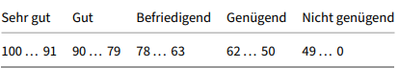

**Ausgeführt von:**

Emil Kinzl, Julian Baumgartner,

**11.05.2021**

**Unsere Gruppe:**

**Baumgartner Julian und Kinzl Emil**

Heute in der Stunde haben wir nur besprochen wie wir das Projekt angehen werden. Für die nächste Stunde nehmen wir uns vor, dass wir ein UML-Diagramm erstellen und die Server-Client Applikation mit Threads anfangen.

**18.5.2021**

Zu Beginn der heutigen Stunde haben wir ein UML-Diagramm angefertigt was dann unsere Basis war. Zunächst haben wir mit der Spieler Klassen begonnen und fertig Gestellt. Wir erstellten in dieser Klasse einen Konstruktor, Getter und Setter, und eine toString Methode die wir wie folgt umschrieben:

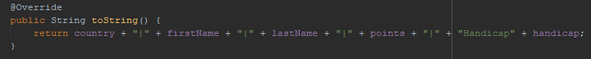

Wir begannen auch die Server-Client Verbindung zu erstellen und sind derzeit noch an dieser Klasse am Arbeiten. Weiteres mussten und wir uns mit dem Thema Golf mehr auseinandersetzen da wir nicht wussten was Flights und Brutto-Netto Punkte im Golf sind. Wir erstellten weiter noch eine Turiner Klasse wo wir eine Map erstellten und machten uns Gedanken wie die Turnierklasse mit der Spieler-Klasse zusammen hängen könnte.

**25.5.2021**

Heute haben wir das User-Interface im Scene Builder fertig gestellt.

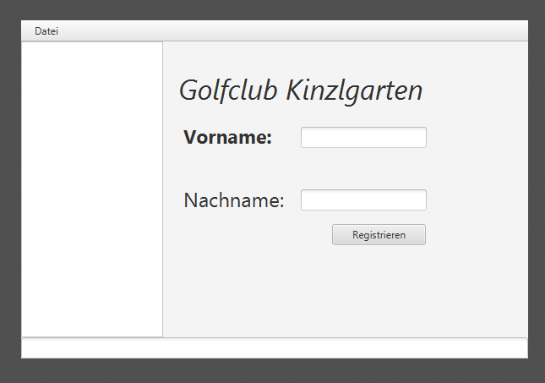

Weiteres soll man per click auf „Datei“ zu einem eigenen Fenster kommen wo man den API-key eingeben soll damit man sich Registrieren kann. Links haben wir eine Liste platziert wo man die bereits eingeloggten Personen sieht. Wir haben für jeden Button und Textfeld eine ID vergeben um damit in NetBeans arbeiten zu können.

In NetBeans haben wir den Server fertig gestellt und uns mit „Stable Ford“ punkte auseinandergesetzt.

Wir haben heute (Dienstag 25.5) leider nur 2 EH Zeit gehabt am Projekt zu arbeiten da wir in den ersten 2 EH Theorie in der Klasse gemacht haben. .

**08.06.2021**

Heute war ich(Emil) leider alleine weil Julian die PLF schreiben musste, deswegen ging auch nicht alles so schnell voran. Ich habe ein Textfile gemacht wo die Api-Keys gespeichert werden. Dann greift der Server auf das File zu und holt sich alle api-keys und sendet diese anschließend dem Client. Dieser prüft dann, ob der eingegebene Key mit einem der Keys aus dem File übereinstimmt. Wenn dies passt, öffnet sich unsere Startseite, wenn nicht kommt eine Fehlermeldung, dass der Key nicht korrekt ist. Leider kommt dauernd ein Fehler, wo ich nicht weiß, wie ich weiter arbeiten soll.

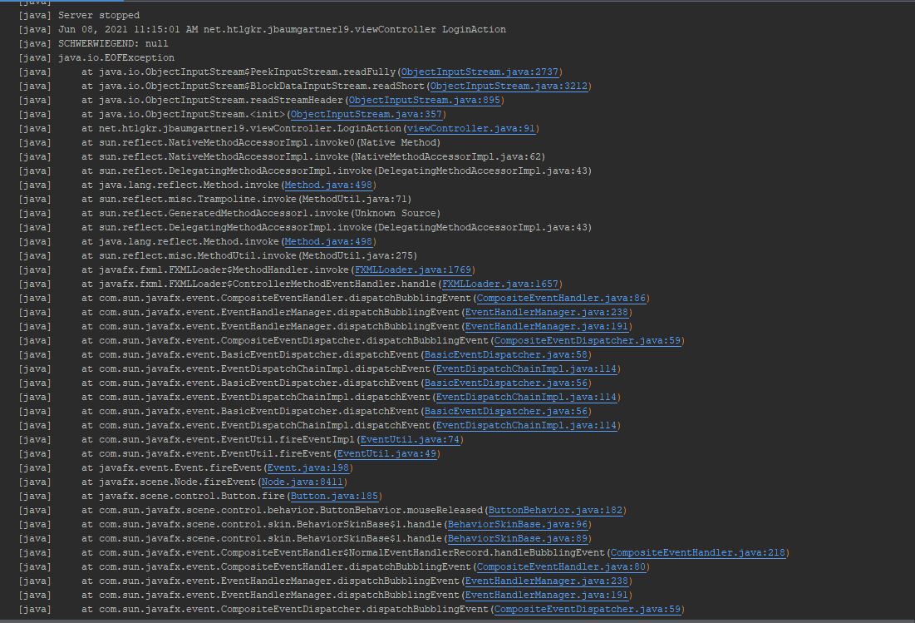

Anschließend stürtzt das Programm ab